ACQUISITION DE COMPETENCES A L'ECOLE MATERNELLE

Souvent, en maternelle, votre enfant participe à des ateliers dont il est difficile de garder des traces.
Les pages suivantes ont ainsi été conçues pour vous montrer les activités qu'il réussit à faire et celles où il doit encore progresser.
Le nom de l’activité
Explication du fonctionnement :

Encastrements

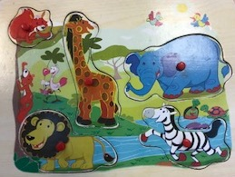   | - Une gommette étoile indique que votre enfant a réussi seul ; la compétence est acquise.  - La photo du jeu

- Les ronds correspondent à des essais ; c’est la phase d’apprentissage.

Pour les parents :
Les jeux d’encastrement développent les connaissances sur les formes, les tailles, les couleurs, les lignes. Ils permettent de stimuler les capacités de concentration, d’observation et de réflexion.

Un encadré en bas de page explique l’objectif de l’activité : ce qu’elle prépare, ce qu’elle apprend à l’enfant.

